**基于Oranges’ OS 框架的操作系统说明文档**

24组：组长石稼晟

1851632 石稼晟

­­1853115 李家瑞

1751022 李翠琪

1650350 乔 宇

目录

1.任务分工 4

2.操作说明 4

2.1输入help指令，跳出command提示表 5

2.2输入processHelp指令，跳出当前控制器和help指令 5

2.2.1输入killproc pid可以停止进程，例如killproc 6 6

2.2.2输入pauseproc pid可以暂停进程，例如pauseproc 5 6

2.2.3输入resumeproc pid可以恢复进程，例如resumeproc 5 7

2.3输入fileHelp，显示文件管理部分的帮助文档 7

2.3.1输入ls，显示当前目录下文件 7

2.3.2输入cd test，进入test目录 8

2.3.3回到根目录，输入cd /test/testSon，以绝对路径方式进入 8

2.3.4输入rm root，移除root目录 8

2.3.5输入touch me.txt，创建文件me.txt 8

2.3.6输入vim me.txt，为me.txt添加内容 8

2.3.7输入cat me.txt，读取me.txt里面的内容 8

2.3.8输入rm me.txt，删除me.txt 9

2.3.9输入store，将该文件系统存储在磁盘的myConfig中 9

2.4输入memoryHelp，显示内存管理部分的帮助命令。 9

2.4.1输入memoryAlloc，一个模拟内存动态分区分配的程序就会运行 9

2.4.2输入requestPage运行模拟请求调页小程序 10

2.5 游戏 11

2.5.1 管理牧场程序 11

2.5.2 扫雷小游戏 11

2.5.3 五子棋小游戏 11

2.5.4 计算器 12

3.实现详解 13

3.1控制台实现 13

3.1.1 实现思路 13

3.1.2 核心代码 13

3.2进程管理部分 14

3.2.1核心函数介绍 14

3.2.2主要思想： 18

3.3内存管理部分 18

3.3.1 动态分区分配： 18

3.3.1.1核心函数介绍 18

3.3.2.2主要思想 18

3.3.3.3核心代码示例： 19

3.3.2 请求调页程序实现 21

3.3.2.1核心函数介绍 21

3.3.2.2 主要思想 21

3.3.2.3 核心代码示例： 22

3.4文件系统的实现 26

3.4.1 实现概述 26

3.4.2 FCB结构 27

3.4.3函数说明 27

3.4.4核心函数代码 28

3.5 游戏部分 30

3.5.1扫雷 30

3.5.1.1函数介绍 30

3.5.1.2主要思想 35

3.5.1.3核心代码示例： 35

3.5.2五子棋 38

3.5.2.1函数介绍 38

3.5.1.2主要思想 40

3.5.1.3核心代码示例： 41

3.5.3管理牧场 44

3.5.3.1程序说明 44

3.5.3.2主要思想 45

3.5.3.3核心代码示例： 45

3.6开机画面 48

# 1.任务分工

1851632 石稼晟：进程管理系统，开机画面，目录，应用级程序扫雷，计算器。

­­1853115李家瑞：模拟内存管理：动态分区分配，请求调页算法，PPT，文档制作

1751022李翠琪：文件系统，控制台。

1650350乔宇：应用级程序五子棋，牧场管理小程序

# 2.操作说明

本次项目使用Oranges’操作系统作为基本框架，添加了文件系统，进程调度，内存管理三个个操作系统程序，并自己加入扫雷，五子棋，具体使用步骤如下：

1. 打开ubuntu终端，输入bochs -f bochsrc并输入c进入调试模式。
2. 经过开机动画后，进入初始界面：

进入进程TestA，该进程用于运行所有用户接口

## 2.1输入help指令，跳出command提示表

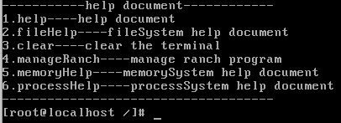

## 2.2输入processHelp指令，跳出当前控制器和help指令

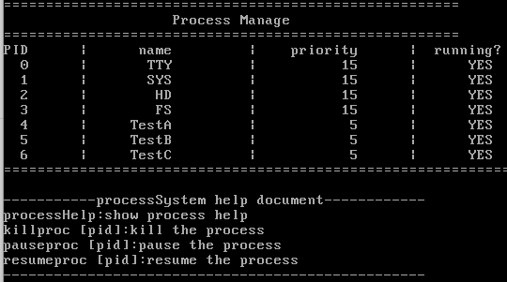

###### 2.2.1输入killproc pid可以停止进程，例如killproc 6

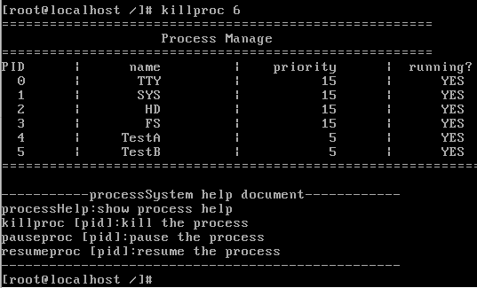

###### 2.2.2输入pauseproc pid可以暂停进程，例如pauseproc 5

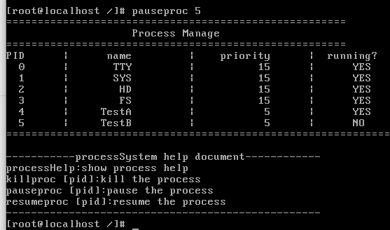

###### 2.2.3输入resumeproc pid可以恢复进程，例如resumeproc 5

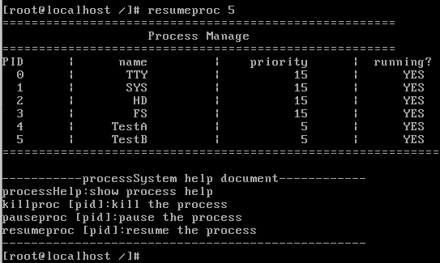

## 2.3输入fileHelp，显示文件管理部分的帮助文档

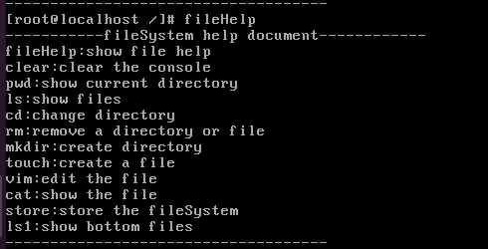

###### 2.3.1输入ls，显示当前目录下文件

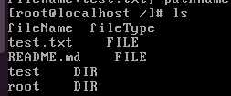

###### 2.3.2输入cd test，进入test目录

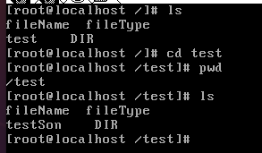

###### 2.3.3回到根目录，输入cd /test/testSon，以绝对路径方式进入

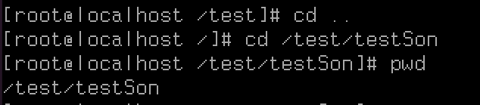

###### 2.3.4输入rm root，移除root目录

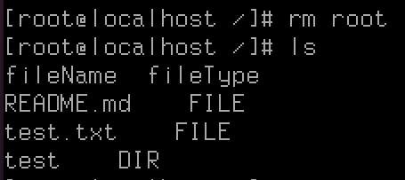

###### 2.3.5输入touch me.txt，创建文件me.txt

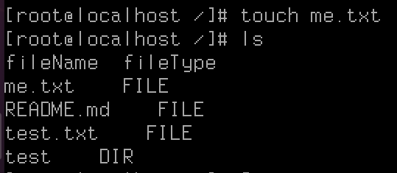

###### 2.3.6输入vim me.txt，为me.txt添加内容

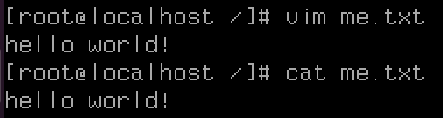

###### 2.3.7输入cat me.txt，读取me.txt里面的内容

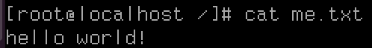

###### 2.3.8输入rm me.txt，删除me.txt

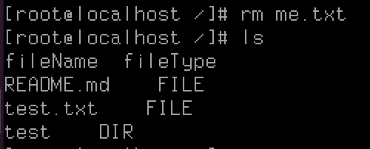

###### 2.3.9输入store，将该文件系统存储在磁盘的myConfig中

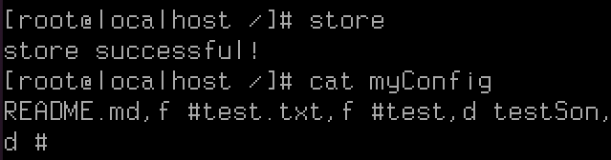

#### 2.4输入memoryHelp，显示内存管理部分的帮助命令。

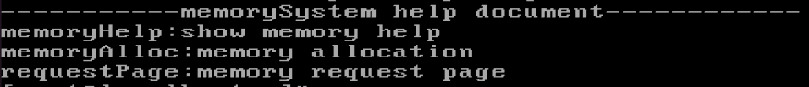

2.4.1输入memoryAlloc，一个模拟内存动态分区分配的程序就会运行

提示用户输入一个数字，1表示首次适应算法，2表示最佳适应算法

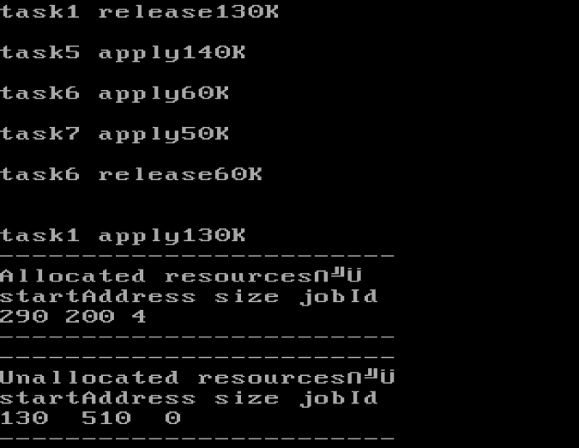

（首次适应算法）

###### 2.4.2输入requestPage运行模拟请求调页小程序

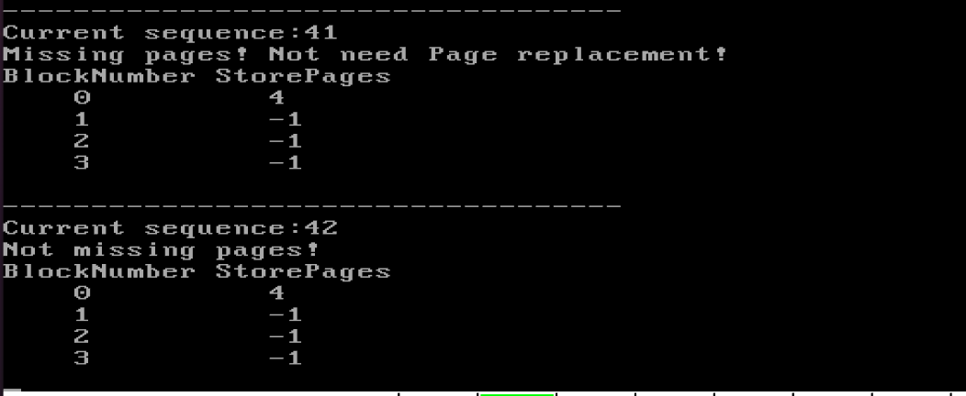

## 2.5 游戏

###### 2.5.1 管理牧场程序

输入指令序列为: 8:4,5,1,2,1,3,1,1

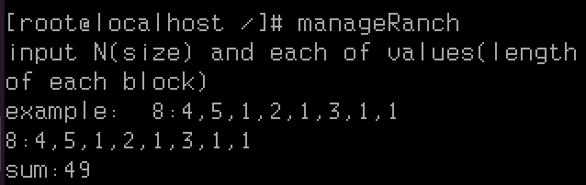

输入指令序列为: 5:1,2,3,4,5

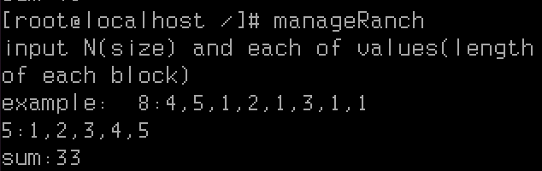

###### 2.5.2 扫雷小游戏

输入坐标（格式为横坐标，空格，纵坐标，逗号）

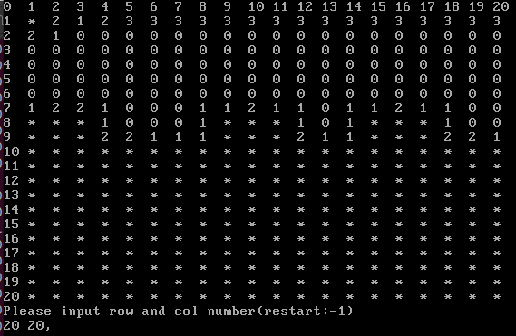

###### 2.5.3 五子棋小游戏

输入坐标（格式为横坐标，空格，纵坐标，逗号）

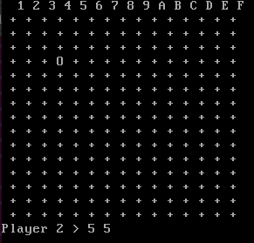

###### 2.5.4 计算器

输入算式，不用加“=”，输入回车，即可获得答案。

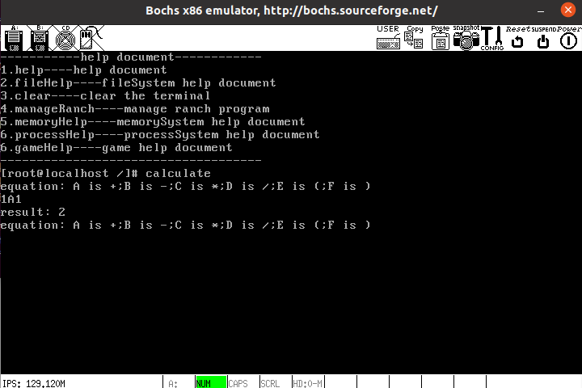

# 3.实现详解

## 3.1控制台实现

###### 3.1.1 实现思路

首先获取标准输入输出流。然后对之前的代码进行一些初始化，例如加载文件系统，显示帮助文档等等。

随后进入循环。首先打印当前所在目录，获取用户输入的指令，并且将用户指令进行处理，得到指令内容和参数（例如mkdir test,则拆分为指令mkdir和参数test）。然后根据用户输入的指令的不同，调用不同的函数实现功能。

###### 3.1.2 核心代码

###### 初始操作：

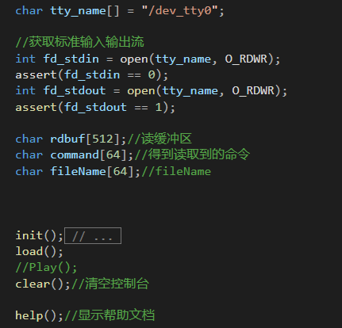

**与用户交互的循环：**

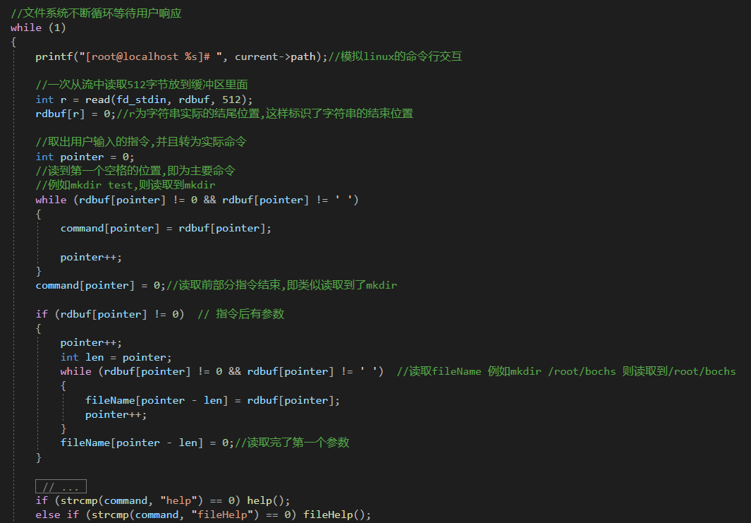

## 3.2进程管理部分

###### 3.2.1核心函数介绍

在proc.h文件中，设置process进程的变量。

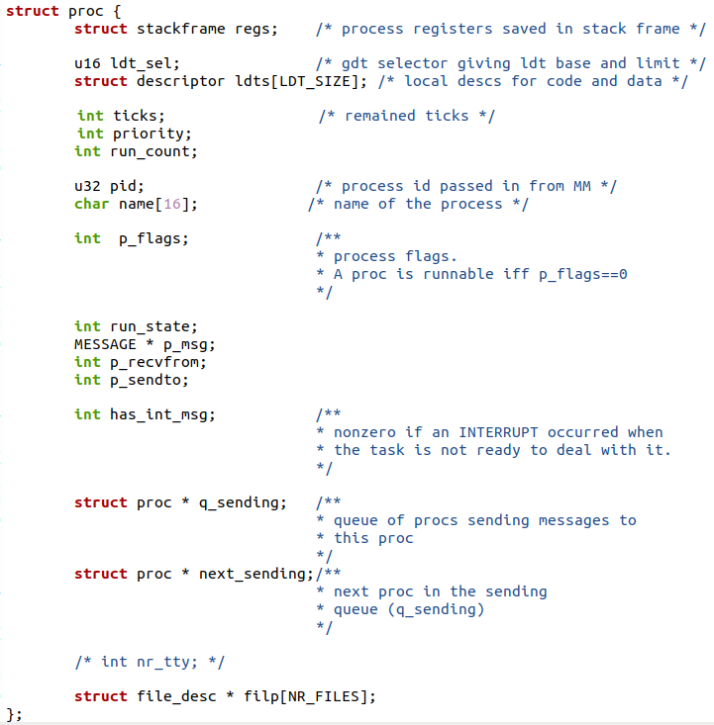

###### 3.2.1.1：

其中需要用户获取的内容为pid（process ID），name（进程的名字），priority（优先级）p_flags（创建后是否完成进程），run_state（运行状态）。

首先需要设置进程管理器：

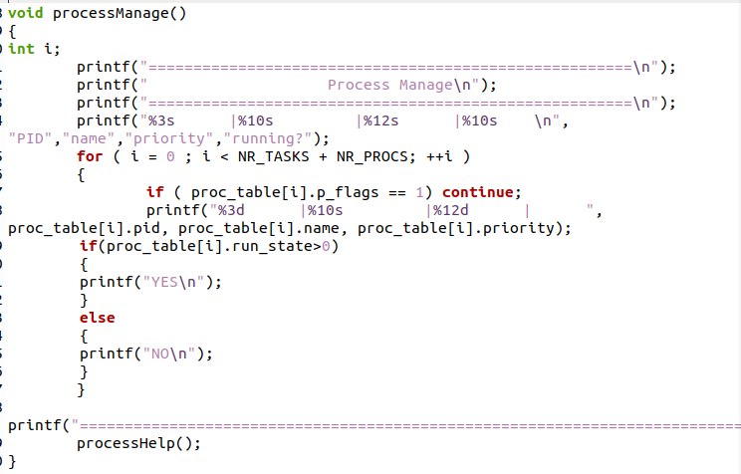

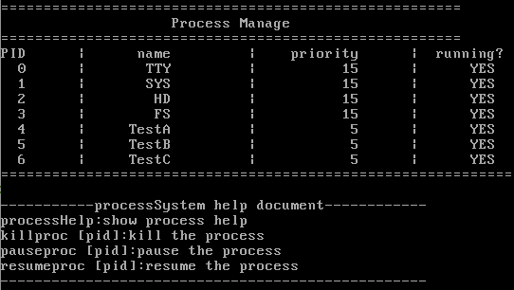

###### 3.2.1.2

进程管理器展现出不同的进程（包括系统进程和用户进程）的编号，名字，优先级，运行状态。其中，运行状态为通过run_state表示，其中，每个进程当被创建的时候，run_state默认值为1，如果调用pauseproc函数则会将run_state变为0.在进程控制器中，如果run_state为0，则表示为没有running，如果run_state为1，则表示为running。其中标号ID通过数字表示，从0开始，名字为字符串，优先级通过数字表示，系统进程的优先级更高，用户进程默认比系统进程低。进程若能展现，则表示p_flags为1，如果为0则表示运行完成。

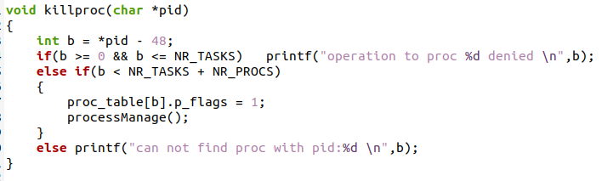

3.2.1.3 kill process

通过控制命令加上进程编号，代表为终止进程，即通过p_flags变为0，也就是说进程结束，在进程管理器中就因为p_flags为0而不能表示出来。

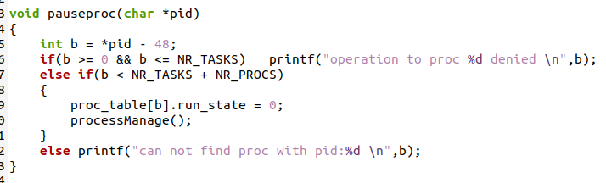

3.2.1.4 pause process

通过控制命令加上进程编号，代表着暂停进程，通过改变run_state变为0，暂停进程，同时在进程管理器中显示NO。

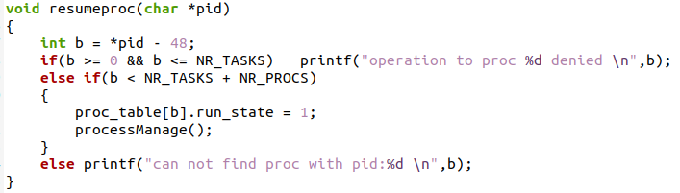

###### 3.2.1.5 resume process

通过控制命令加上进程编号，代表着恢复进程，通过改变run_state变为1，恢复进程，仍在running的进程默认为恢复进程，即不改变，同时在进程管理器中显示YES。

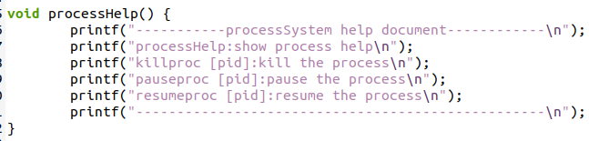

###### 3.2.1.6 目录

分别展现process system目录和其功能函数。

## 3.2.2主要思想：

进程管理通过停止进程，暂停进程，恢复进程等用户级操作完成进程的管理，将以上操作封装到管理当中。

## 3.3内存管理部分

###### 3.3.1 动态分区分配：

###### 3.3.1.1核心函数介绍

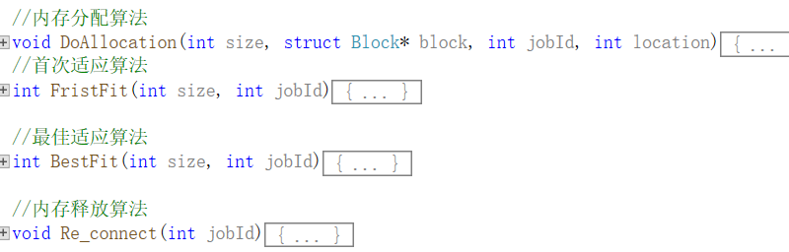

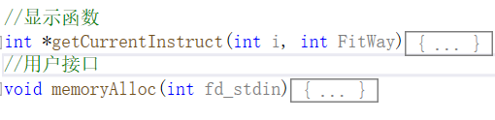

###### 3.3.2.2主要思想

* 在模拟过程中，依次执行11条指令，每执行一条指令会显示当前已分配的内存空间和未分配的内存空间，并转到下一条指令；
* 动态分区分配算法使用首次适应算法和最佳适应算法
* 具体实施方法(参考):
* 执行第一条指令，根据不同算法选择合适内存空间装入作业，将装入空间的部分设置为不可用并标记作业号，碎片加入到可使用的内存空间部分
* 顺序执行下一条指令，即序号为m+1的指令
* 释放内存空间时，首先将作业对应的内存空间设为可用，然后判断其头指针或尾指针是否有空闲区域，有则合并，无则正常加入对应链表数组。
* 直到执行完最后一条指令，模拟程序结束。

###### 3.3.3.3核心代码示例：

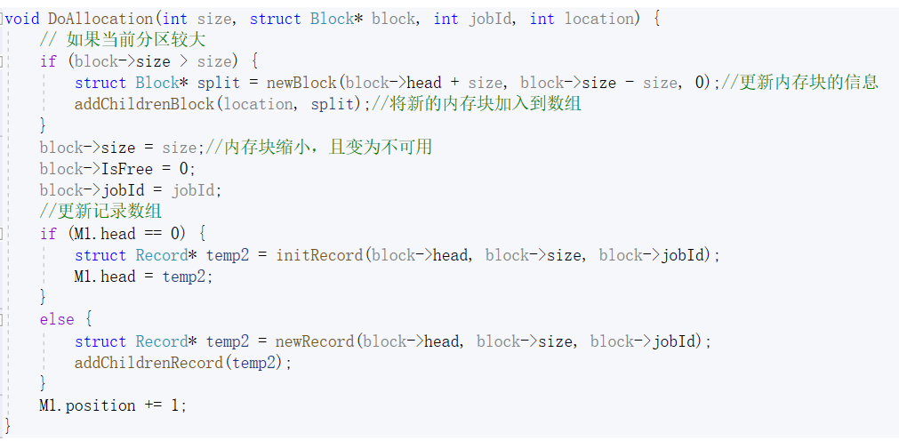

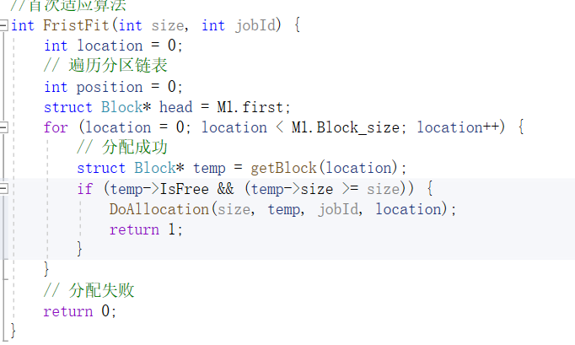

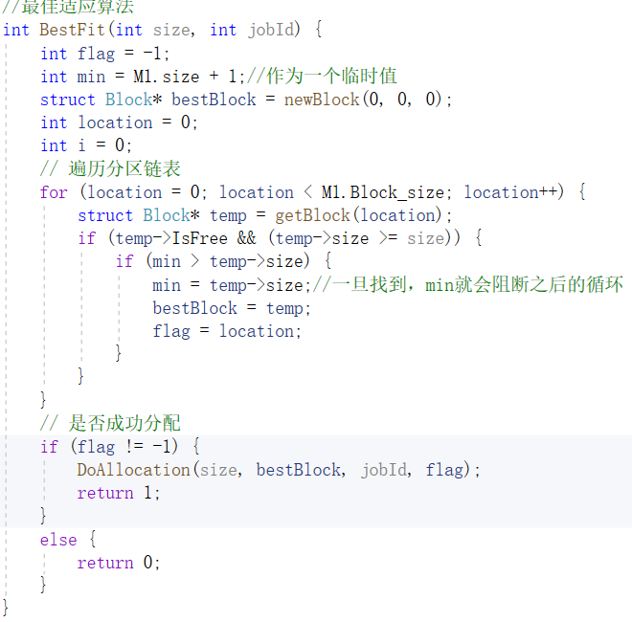

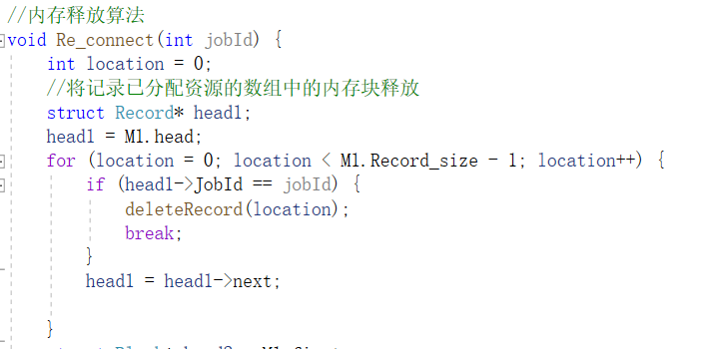

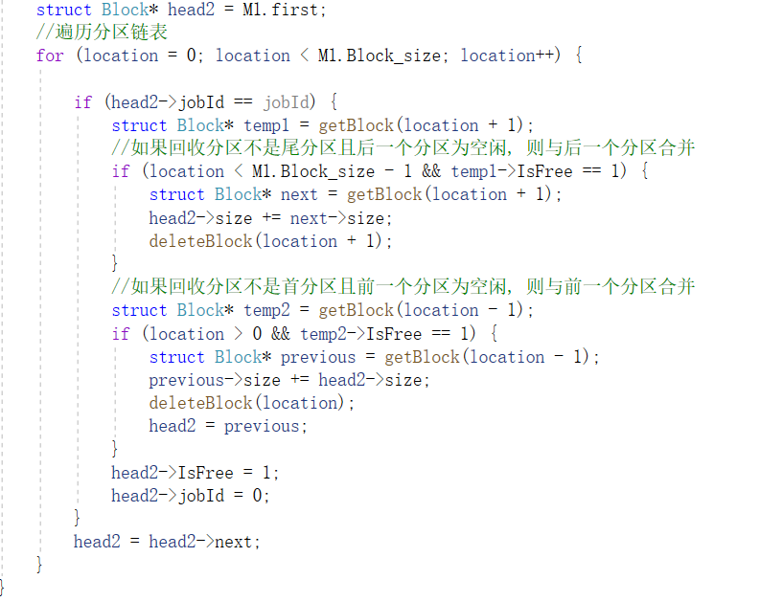

###### 3.3.2 请求调页程序实现

###### 3.3.2.1核心函数介绍

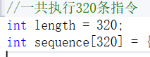



###### 3.3.2.2 主要思想

* 在模拟过程中，如果所访问指令在内存中，则显示其物理地址，并转到下一条指令；如果没有在内存中，则发生缺页，此时需要记录缺页次数，并将其调入内存。如果4个内存块中已装入作业，则需进行页面置换。
* 所有320条指令执行完成后，计算并显示作业执行过程中发生的缺页率。
* 置换算法可以选用FIFO或者LRU算法
* 作业中指令访问次序可以按照下面原则形成:50%的指令是顺序执行的，25%是均匀分布在前地址部分，25％是均匀分布在后地址部分
* 具体实施方法(参考):
* 在0－319条指令之间，随机选取一个起始执行指令，如序号为m
* 顺序执行下一条指令，即序号为m+1的指令
* 通过随机数，跳转到前地址部分0－m-1中的某个指令处，其序号为m1
* 顺序执行下一条指令，即序号为m1+1的指令
* 通过随机数，跳转到后地址部分m1+2~319中的某条指令处，其序号为m2
* 顺序执行下一条指令，即m2+1处的指令。
* 重复跳转到前地址部分、顺序执行、跳转到后地址部分、顺序执行的过程，直到执行完320条指令。

###### 3.3.2.3 核心代码示例：

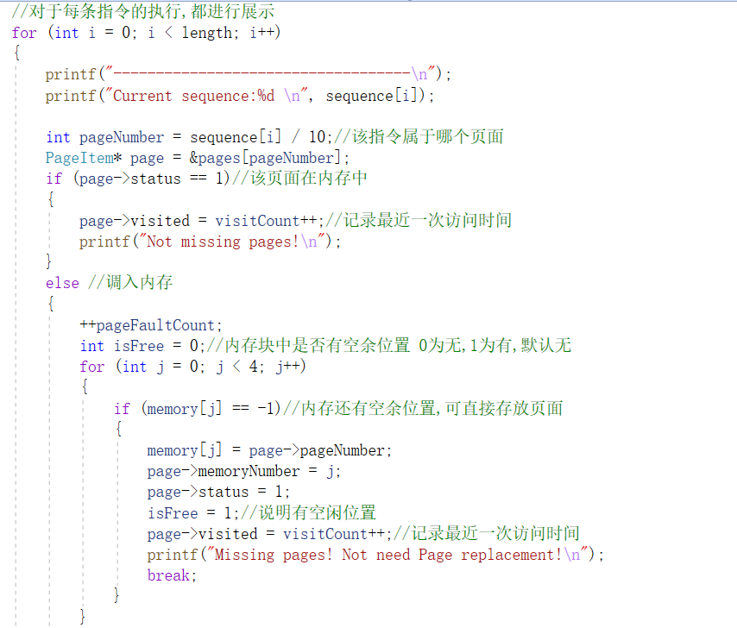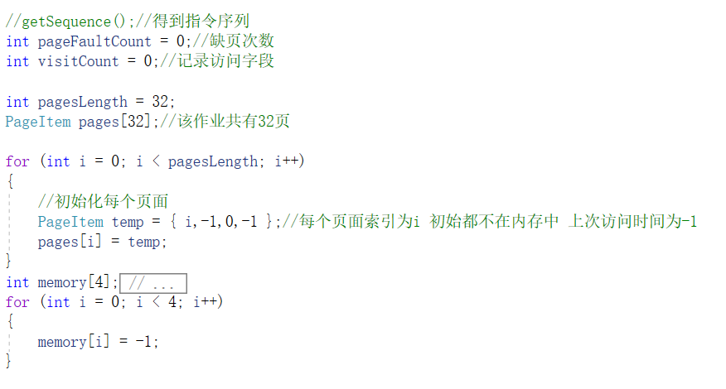

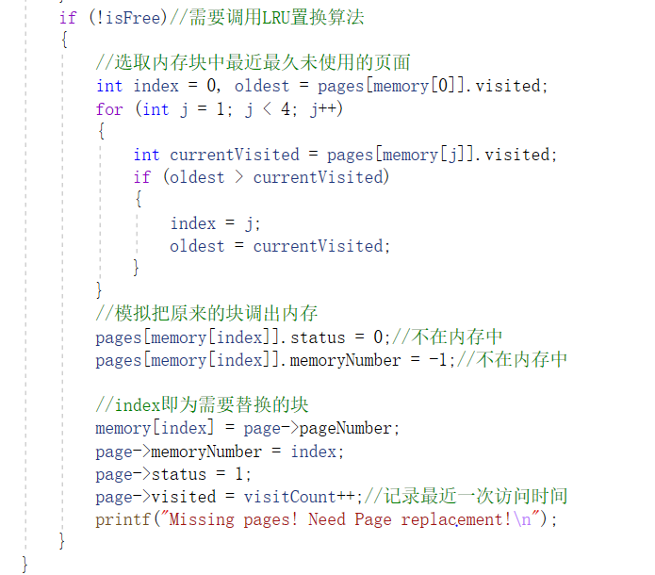

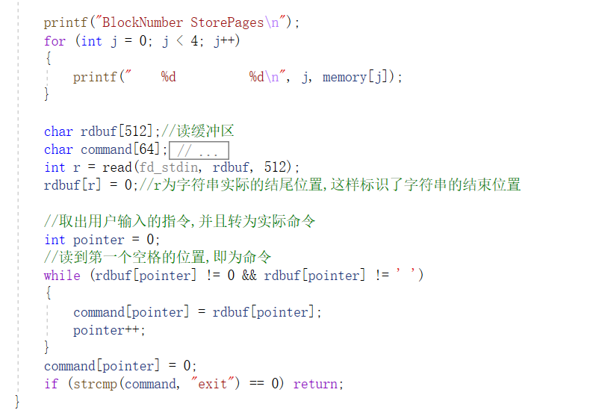

###### 3.4文件系统的实现

###### 3.4.1 实现概述

使用FCB对文件系统进行管理,总共分为文件夹和文件两种类型。目录树存储在内存中，通过调用系统的open(),write()等函数进行实际磁盘的读取。在退出操作系统时，用户可以调用指令将当前文件系统目录树内容序列化存储于硬盘中,进行持久化操作，下次再进入操作系统就会自动读取之前的目录树信息。

对文件夹可进行操作有：显示当前目录，列出当前文件夹下所有文件，进入目录，创建目录，删除目录。对文件则可进行增删改查操作。

主要功能说明：

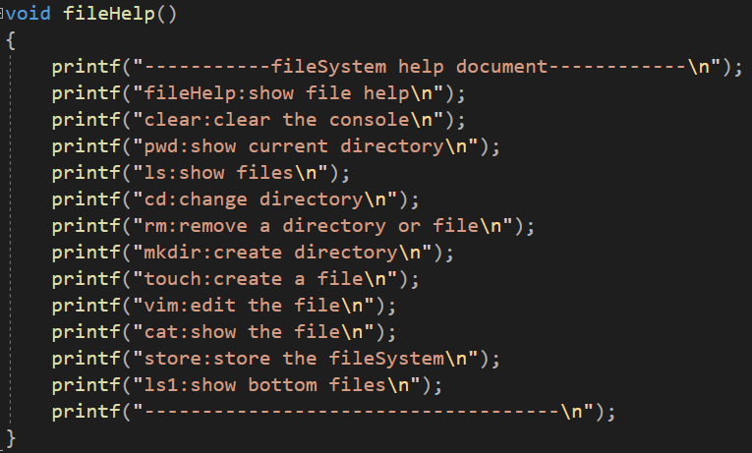

3.4.2 FCB结构

|  |  |  |
| --- | --- | --- |
| **名称** | **类型** | **作用** |
| **fileName** | char[] | 文件名称 |
| **path** | char[] | 文件绝对路径名称 |
| **fileType** | int | 标识文件类型（目录或文件） |
| **size** | int | 存储该目录的子文件数量（如果是文件则为0） |
| **next** | FCB* | 为寻找children而设置的，指向同级的下一个文件的FCB |
| **parent** | FCB* | 指向他上级文件夹对应的FCB |
| **children** | FCB* | 指向他拥有的第一个子文件FCB节点 |

3.4.3函数说明

很多对文件系统的操作都基于当前目录：**FCB * current; //当前路径的FCB**

|  |  |
| --- | --- |
| **名称** | **作用** |
| **init()** | **将当前目录初始化为根目录** |
| **addChildren(FCB* parent, FCB* son)** | **在某个目录下添加FCB子节点** |
| **showChildren(FCB* parent)** | **展示当前目录下的所有文件信息** |
| **getAbsolutePath(char* result, char* path)** | **将当前目录路径与相对路径拼接得到的绝对路径** |
| **cd(char* dir)** | **进入某个目录，可以有绝对路径，相对路径两种写法** |
| **cdRoot()** | **进入根目录** |
| **cdAbsolute(char* absolutePath)** | **辅助cd()的函数,循环更改current,使之进入某绝对路径** |
| **pwd()** | **展示当前路径** |
| **list()** | **列出当前目录下文件** |
| **createFile(char* dir, int type)** | **创建目录或者文件 根据type标识** |
| **rm(char* fileName)** | **删除文件** |
| **writeFile(char* fileName)** | **将内容写入文件** |
| **readFile(char* fileName)** | **读取文件内容** |
| **store()** | **将目录树对应的FCB文件以特定形式序列化存储在磁盘中** |
| **serialize(char* files, FCB* father, int i, int height)** | **辅助store()函数，用于将目录树序列化为一个特定类型字符串** |
| **load()** | **系统启动时运行, 将磁盘中数据以约定的形式取出,重构目录树** |
| **fileHelp()** | **文件系统的帮助文档，展示文件系统能执行的指令** |

3.4.4核心函数代码

**进入目录函数**：根据用户输入的指令的不同，执行不同的进入目录操作。如：.代表当前路径，../代表上一级路径，以/开头为进入绝对路径，否则为进入相对路径。

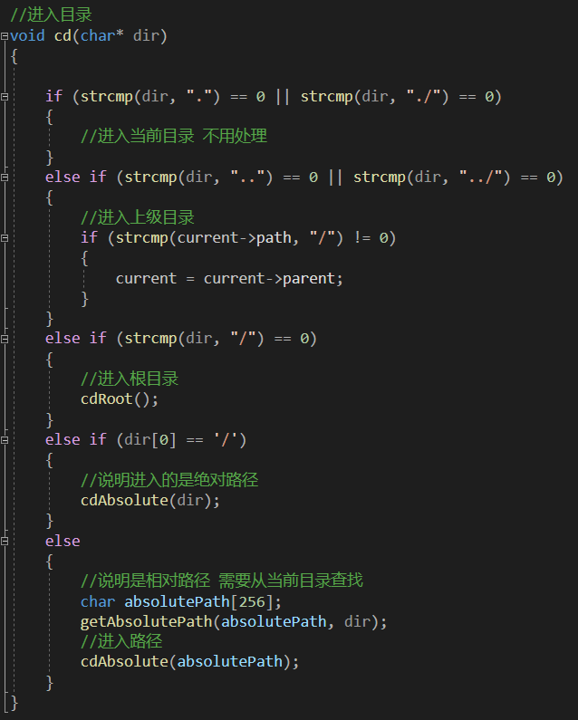

**获取绝对路径函数：**

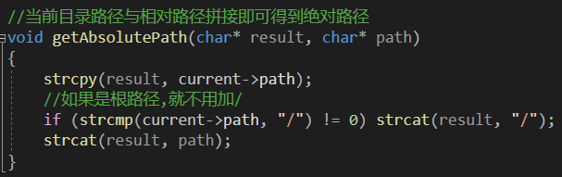

**展示当前目录下文件信息：**

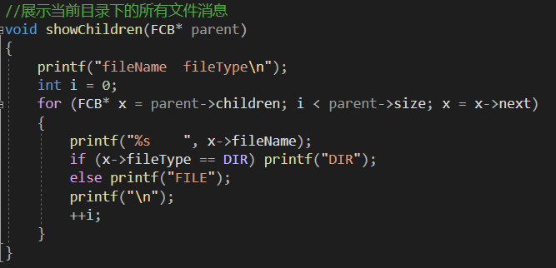

**删除文件：**

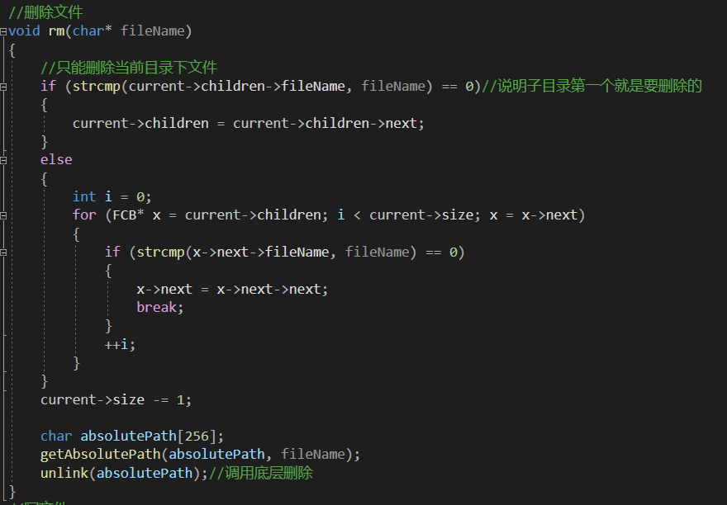

**文件持久化操作：**

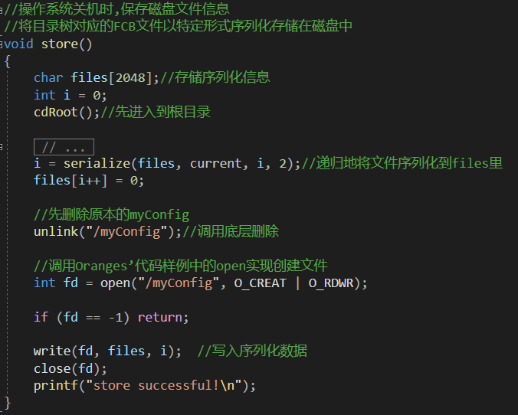

## 3.5 游戏部分

###### 3.5.1扫雷

###### 3.5.1.1函数介绍

void init_mine(int row, int col)初始化两个扫雷的矩阵，一个为char类型，为在命令行展示的内容，默认*，表示为未点击，数字代表着周围8个点共有几个地雷。同理，int类型，如果为0，表示为未点击。

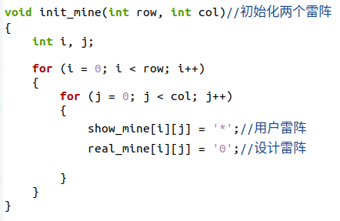

void init_flag(int row, int col)初始化DFS标识，防止重复深搜

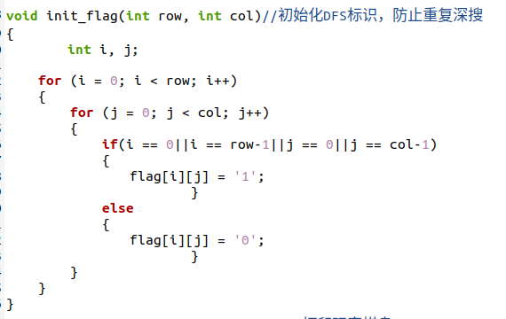

void print_player(int row, int col)打印棋盘矩阵，首先打印横标，然后随着打印竖标，若没有点击，则为*，若点击且不为雷，则会有数字。

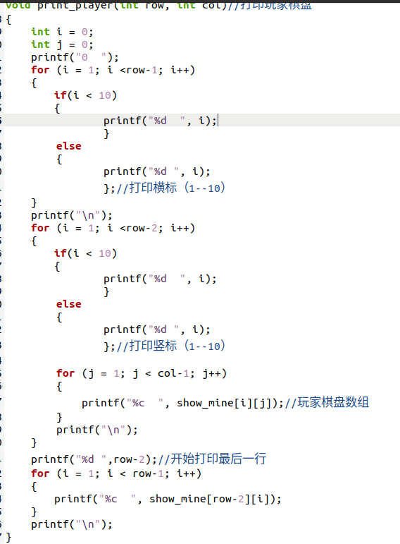

void print_mine(int row, int col)打印设计棋盘，方便检查。

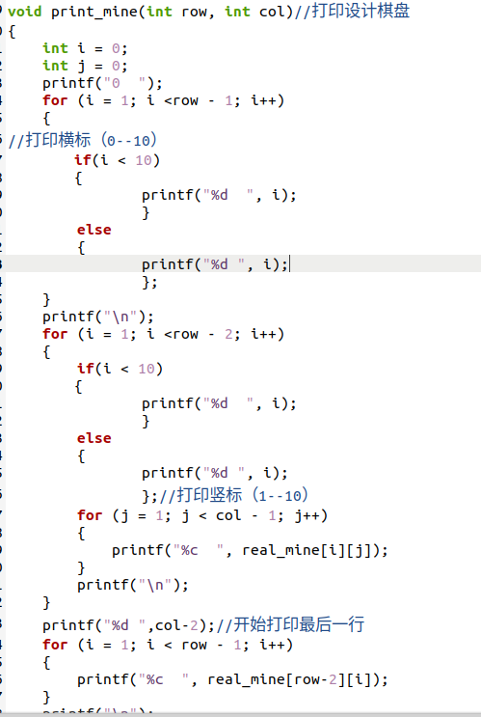

void set_mine(int row, int col)给设计者棋盘布雷，设置的总雷数为40个，共20*20的棋盘，通过get_ticks()产生随机数，然后布雷，通过调用count_mine函数，将其他没有雷的地方变为数字，每个数字的产生根据周围八个点的地雷数完成。

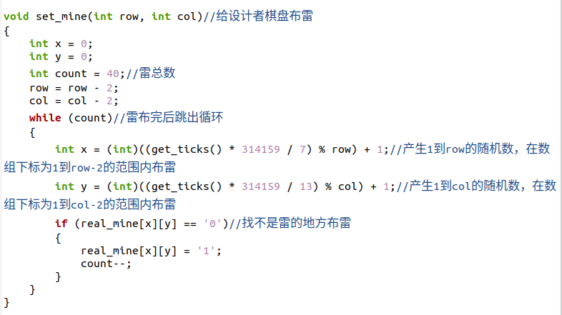

int count_mine(int x, int y)检测周围8个区域雷的个数，设置八个方向，通过3*3横纵坐标决定，每个方向上分别有x，x-1，x+1；y，y-1，y+1。

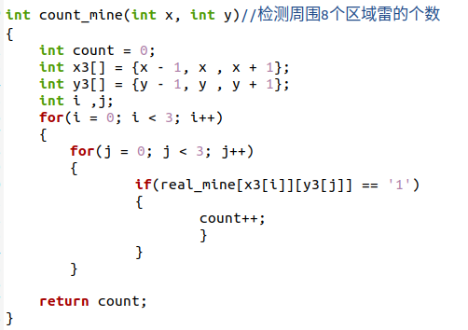

void open_mine_dfs(int x, int y)空白区炸开函数 DFS。通过深度搜索，完成搜索所有的空白，也就是说该点的周围八个点没有地雷。

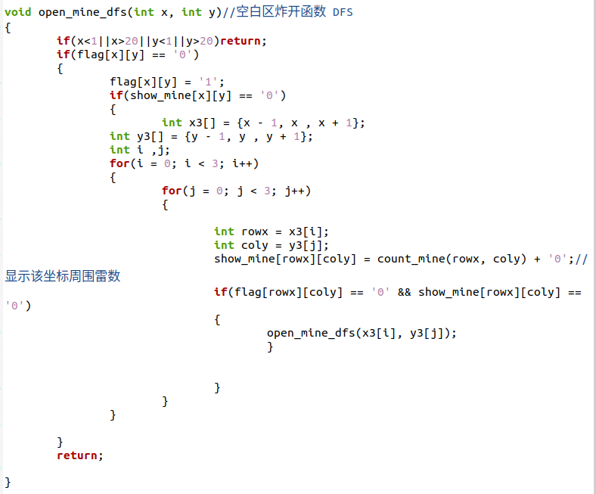

int count_show_mine(int row, int col)判断剩余未知区域的个数，个数为雷数时玩家赢

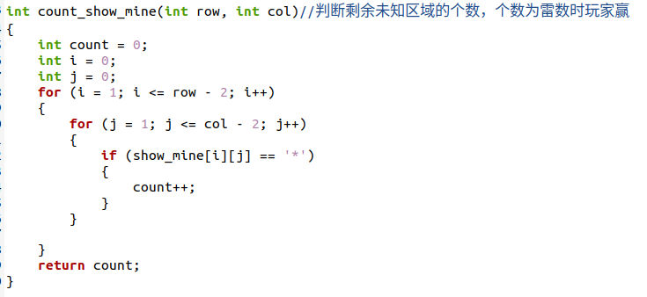

###### 3.5.1.2主要思想

首先调用主要函数startSwipe(int fd_stdin)，首先设置地雷的矩阵地图初始化，然后通过输入x，y反复输入函数点击的位置，若为空白区，空白区炸开函数 DFS ，如果点击地雷，则游戏失败，游戏结束，若满足剩余未点击的点数为设置雷数则表示为剩下的40个都为地雷，则表示完美避开所有地雷，游戏胜利，游戏结束。

###### 3.5.1.3核心代码示例：

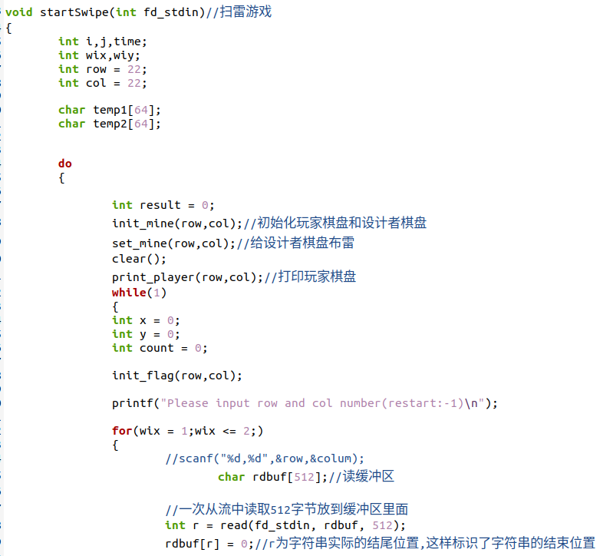

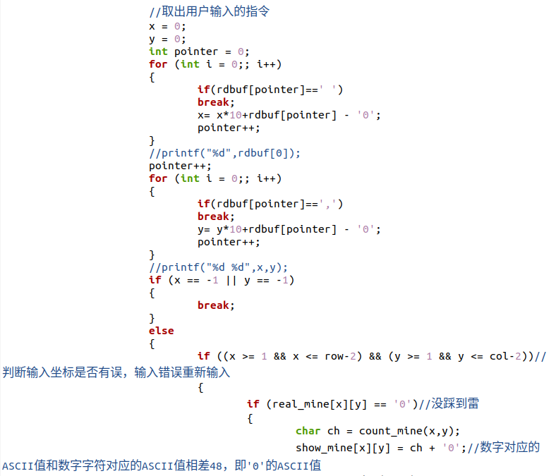

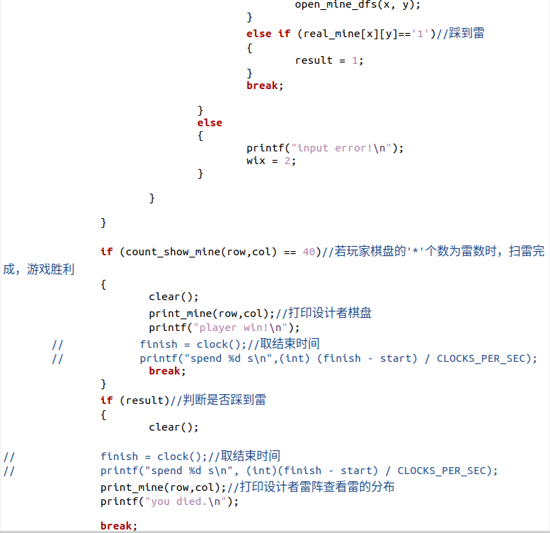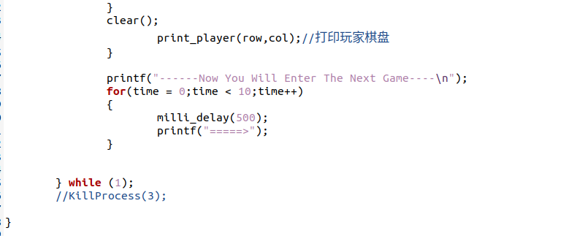

###### 3.5.2五子棋

###### 3.5.2.1函数介绍

void draw(int arr[LINE][LINE])绘制五子棋面板。设置了横坐标

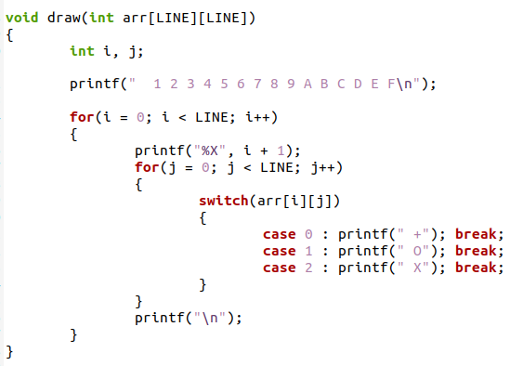

int check(int arr[LINE][LINE],int x,int y)检查五子棋面板坐标，如果已被修改则返回0，如果未被修改，则返回1。

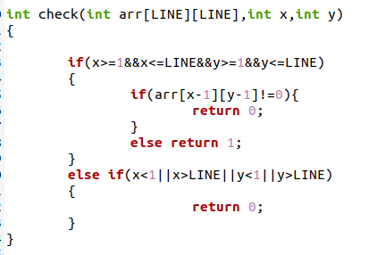

int win(int arr[LINE][LINE])判断是否为赢。判断条件为横着五个点，竖着五个点，斜着五个点都为同一个玩家所下，返回该五个点的共同所属。

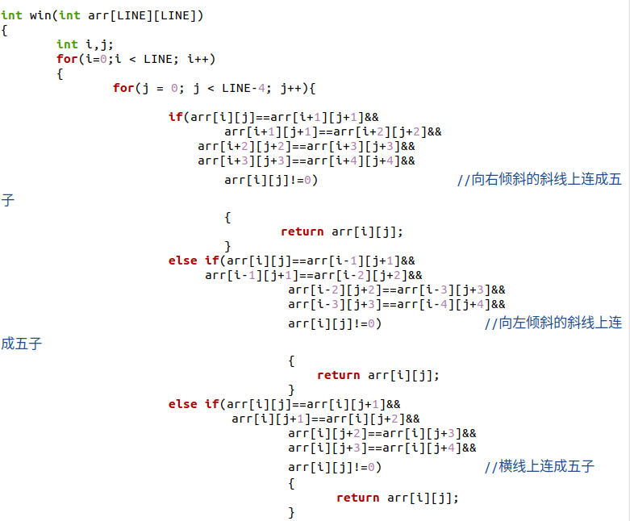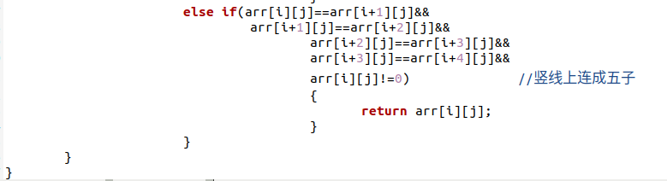

int startFive(int fd_stdin)主函数

###### 3.5.1.2主要思想

通过调用int startFive(int fd_stdin)函数，首先每回合打印当前棋盘，分为两个玩家，玩家1先手，为O，玩家2为后手，为X通过输入坐标完成，当满足评判标准，则游戏结束。

###### 3.5.1.3核心代码示例：

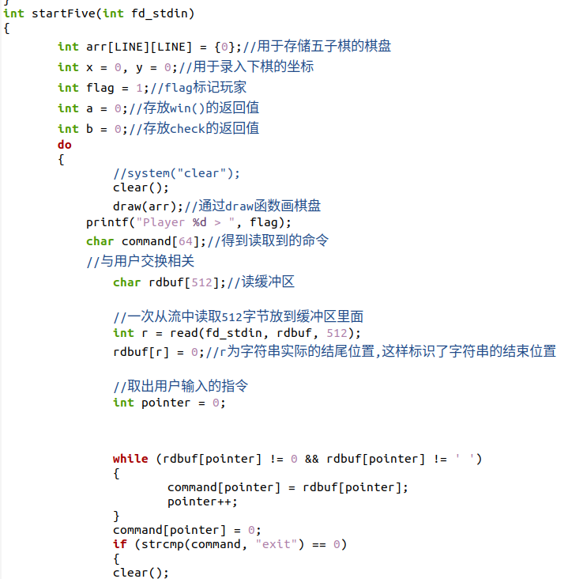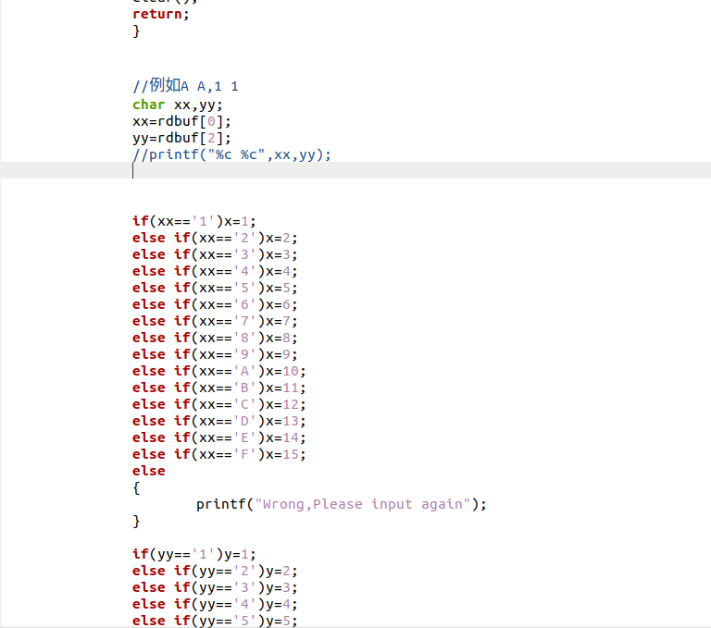

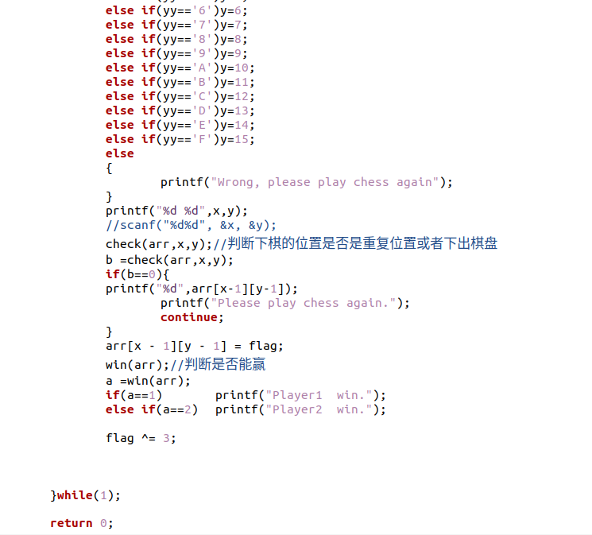

###### 3.5.3管理牧场

###### 3.5.3.1程序说明

请人锯木的酬金跟这段木头的长度成正比。例如，要将长度为20的木头锯成长度为8，7和5的三段，第一次锯木头将木头锯成12和8，花费20；第二次锯木头将长度为12的木头锯成7和5花费12，总花费32元。如果第一次将木头锯成15和5，则第二次将木头锯成7和8，那么总的花费是35（大于32）。

输入格式：输入第一行给出正整数N（N<100），表示要将木头锯成N块。第二行给出N个正整数，表示每块木头的长度。

输出格式：输出一个整数，即将木头锯成N块的最小花费。

###### 3.5.3.2主要思想

直观上来说，就是在一堆木块碎片中，每次都把最小的两块碎片拼成一块，不断地拼，直到最后就只剩下最初的完整木块，这样的花费最小。

首先实现一个最小堆。把输入的N个正整数逐个放入最小堆中，然后不断循环直到堆只剩下一个元素即为结果。在循环中，每次都从堆中取出最小的两个元素，让总的花费sum加等于他们两个的值。并且把他们两个加起来的值继续放入堆中。

###### 3.5.3.3核心代码示例：

**堆实现：**

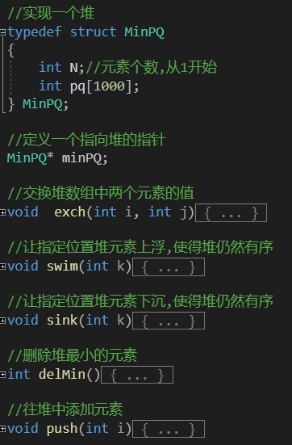

**管理牧场主函数：**

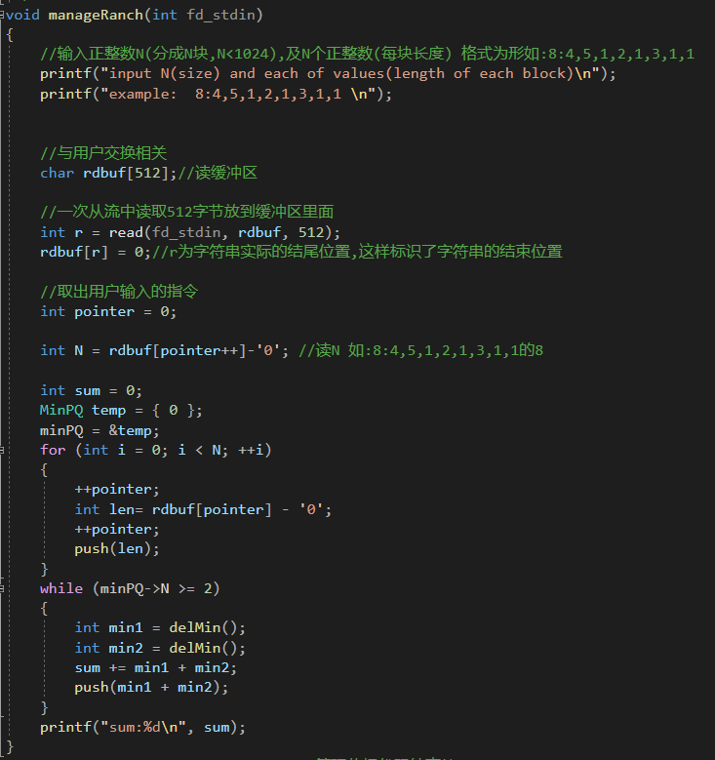

**3.5.4计算器**

**3.5.4.1函数介绍:**

通过输入算式表示，输入回车完成计算，给出计算结果。

由于操作系统oranges本身的问题，所以将加减乘除、左括号、右括号、分别换成ABCDEF共6个大写字母，来表示。

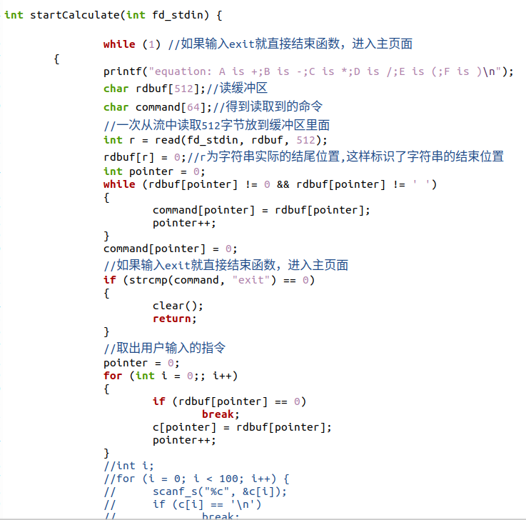

int startCalculate(int fd_stdin)该函数为计算器封装函数，可以直接调用函数进行计算。

int calculate(int lenth, char *c)为主计算函数，通过输入算式和算式的长度，来完成计算出结果。

原理是用了三个栈,指针不断分析字符串里每个字符,不断存进三个栈中,一个存数字的个位十位等每一位，一个存运算符，一个存数字来实现。

**3.5.4.2主要思想:**

主要思想为，首先将输入的算式以字符串形式存储，然后通过识别，识别出所有的数字以及符号，当识别数字的时候，从第一位数字识别起，分别识别下一位，如果下一位为符号，则数字识别完毕，否则将之前的数字计算乘10再加上下一位，依次反复，直到出现符号位，符号共有6个符号，分别为加减乘除、左括号、右括号。左右括号匹配。如果识别出的是数字则压入数字栈，如果是符号则压入符号栈，前提是所有的输入必须符合标准，否则系统报错。不同符号的优先级不同，所以会优先处理乘号和除号，再处理加号和减号，如果有括号则优先处理括号里的数。不断生成的数也会压入数字栈。

**3.5.4.3主要代码:（仅展示加法部分代码）**

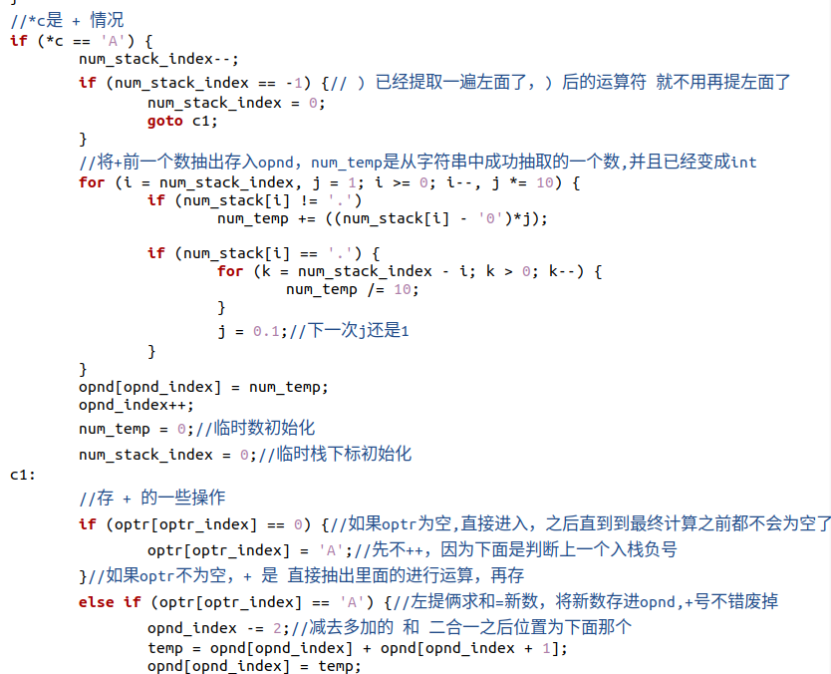

###### 3.6开机画面

开机画面通过clear（）函数和静态页面时间差，完成动态开机画面的实现。具体表现为鸽子的移动。使用逐帧printf的方式实现，通过设置较小的延迟时间形成的动画效果。



